**ДИРЕКЦИЯ**

**ИНСТИТУТА СОЦИАЛЬНОЙ РАБОТЫ,**

**СЕРВИСА И ТУРИЗМА**

**Директор института:**

Геграев Хаким Камильевич

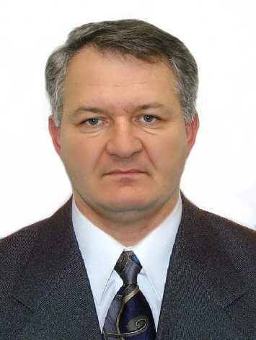

**Заместитель директора по учебной работе:**

Нальчикова Елена Аниуаровна

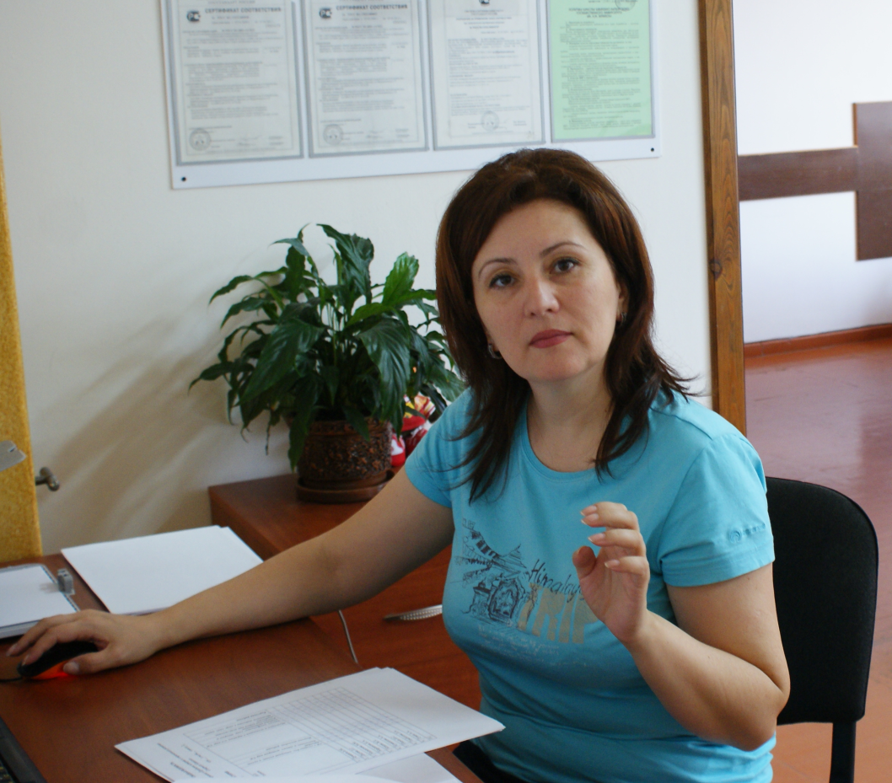

**Заместитель директора по научно-исследовательской работе и информатизации:**

Чемаев Назир Азретович

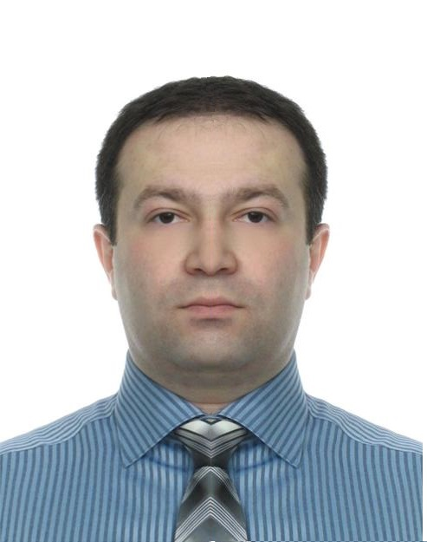

**Заместитель директора по воспитательной и профориентационной работе:** Анищенко Елена Александровна

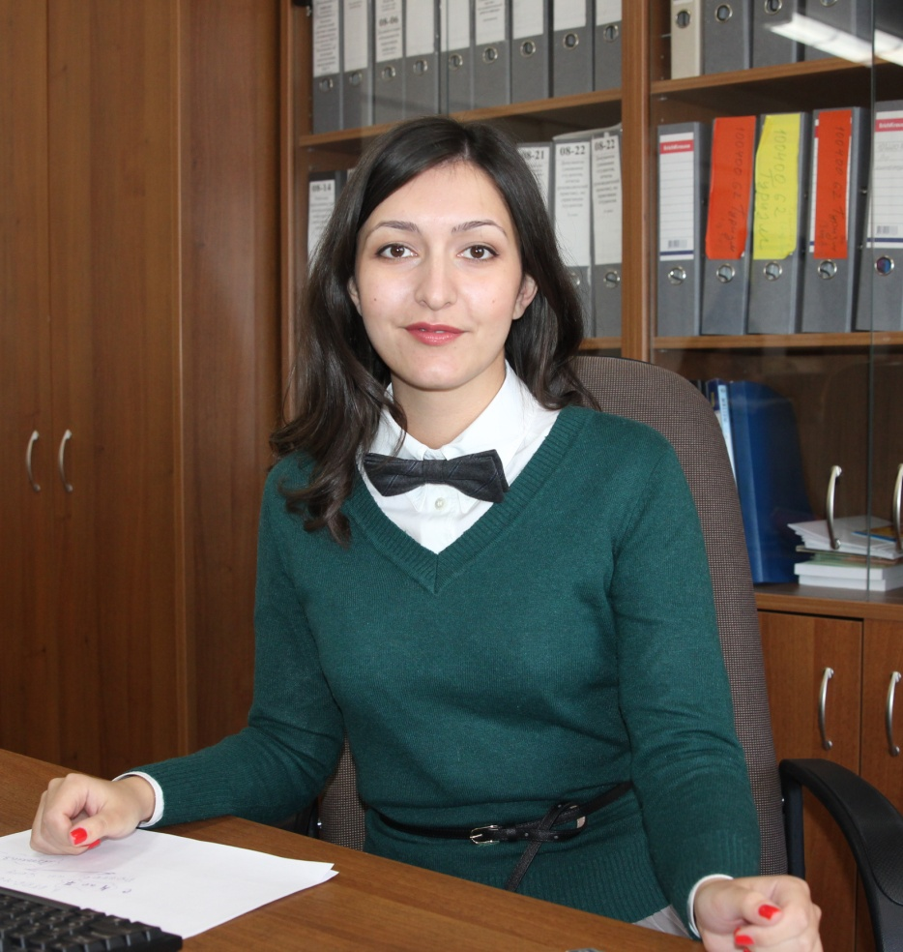

**Диспетчер:**

Атабиева Алеся Алихановна



**Диспетчер:**

Гергокова Зарета Ахматовна

